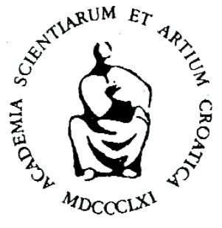
Klinički bolnički centar «Sestre milosrdnice»
Klinika za unutarnje bolesti Medicinskog i Stomatološkog fakulteta
Sveučilišta u Zagrebu

ZAVOD ZA ENDOKRINOLOGIJU, DIJABETES I BOLESTI METABOLIZMA „MLADEN SEKSO“
Udruga za razvoj i unapređenje Zavoda za endokrinologiju
Hrvatsko društvo za endokrinološku onkologiju

Poštovani,

Pozivamo Vas na svečano otvorenje sedmog po redu E-kongresa u organizaciji Zavoda za endokrinologiju, dijabetes i bolesti metabolizma „Mladen Sekso“, KBC Sestre milosrdnice, Hrvatske akademije znanosti i umjetnosti i Hrvatskog društva za endokrinološku onkologiju. Otvorenje će se održati dana 09.03.2018. u 9:00 sati u Hrvatskoj akademiji znanosti i umjetnosti (Zrinski trg 11). Tema ovogodišnjeg E-kongresa je „Dijabetes i adipozitet“. Osim što su javnozdravstveni problem, dijabetes i adipozitet predstavljaju i izazov u svakodnevnoj kliničkoj praksi. Cilj nam je podsjetiti na već dobro poznate smjernice iz područja dijabetesa i adipoziteta, ali i upoznati sa novostima u njihovom zbrinjavanju. Obzirom da se radi o temama koje su od interesa širokom spektru specijalizacija, očekujemo veliki interes liječnika koji su tek započeli karijeru kao i iskusnih kliničara.

Srdačno,

Predsjednik Hrvatskog društva za Predsjednik Hrvatske akademije
endokrinološku onkologiju znanosti i umjetnosti

Prof. dr. sc. Milan Vrkljan Akademik Zvonko Kusić


